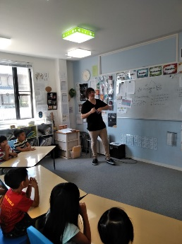

毎回：外国人教師による ６時間の英語指導

対象 ： 年少～年長児、小1～小4

募集定員　：　岐阜校20名前後、各務原校10名前後

令和3年度

3月 24日（木） 25日（金） 28日（月） 29日（火）

3月30日（水） 31日（木）　　4月1日（金） 4日（月）

　(全8日間)

時間　　9：00～15：00

料金　　全8日間　　44,000円（税別）　※教材費と施設維持費を含む料金です。

　　　　　　 　　１day 　6,600円（税別）　※教材費と施設維持費を含む料金です。

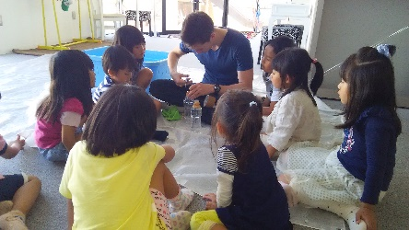

お問い合せ・お申し込みは下記まで。

岐阜校：岐阜市下奈良2-4-8 TEL 058-215-8166 　各務原校：各務原市鵜沼東町2-204 TEL 058-201-9882

E-mail [info@oblige-pre.com](mailto:info@oblige-pre.com) 　URL [www.oblige-pre.com](http://www.oblige-pre.com)

各務原校：各務原市鵜沼東町2-204

英語で「Science Experiment(理科実験 ）」

岐阜校：岐阜市下奈良2-4-8

オブリージュ

スクール生（アフターS・サタデーS・幼稚舎）

特別割引 5, 000円OFF

（部分参加の場合は、

1dayにつき 200円OFF)

※お申し込み時に、この広告を

合わせてお出し下さい。